数字电路编辑与逻辑仿真系统
概要设计报告
项目名称：EDA_wxWidghets 文档版本：1.0
编制日期：2026年10月28日

目录
1 引言 3
1.1 编写目的 3
1.2 项目风险 3
1.3 预期读者和阅读建议 3
1.4 参考资料 3
2 设计概述 4
2.1 限制和约束 4
2.2 设计原则和设计要求 4
3 系统逻辑设计 5
3.1 系统组织设计 5
3.2 系统结构设计 5
3.2.1 系统用例模块映射表 6
3.2.2 系统用例结构图 8
3.2.3 设计类结构 8
3.2.4 关键处理过程或者算法的设计 8
3.3 系统接口设计 9
3.3.1 系统接口表 9
3.3.2 系统接口传输协议说明 9
3.4 系统完整性设计 9
4 系统出错处理设计 9
4.1 系统出错处理表 10
4.2 维护处理过程表 11
5 技术设计 11
5.1 系统开发技术说明表 12
5.2 开发技术应用说明 12
6 数据库设计 12
7 词汇表 13
8 进度计划 13

1 引言
本报告在需求分析完成后、详细设计开始前编制，规定数字电路编辑与逻辑仿真系统的总体结构、模块职责、主要数据、关键处理策略和错误恢复方案，为后续详细设计、编码及测试提供依据。系统面向组合逻辑电路的绘制与验证，拟采用本地桌面交互方式。

1.1 编写目的
本报告承接需求分析确定的电路编辑、逻辑仿真与文件管理范围，将功能需求转化为总体技术方案。系统拟支持在画布中放置逻辑门和输入输出端口，通过引脚连线建立电路，切换输入观察输出，并保存和重新打开电路文件。报告中的类名、操作名及数据项为设计标识，其具体签名、内部结构和实现细节在详细设计阶段进一步确定。
报告范围覆盖单窗口电路编辑程序的界面组织、元件模型、连线关系、逻辑求值、文字注释、编辑撤销和XML文档管理。时钟、存储器、复用器等扩展元件不纳入本期设计范围。

1.2 项目风险
任务提出者承担需求边界和验收口径风险，应明确本阶段以二值组合逻辑为目标，避免把时序电路、工业EDA文件互操作等功能纳入本期范围。
软件开发者承担模型与绘制一致性、无效引脚引用、反馈环路、文件兼容及运行环境配置风险。旋转、改变输入数和删除元件后必须同步修正线路；文件读取应先校验再替换画布；构建时须核对wxWidgets库与工程平台配置。
产品使用者承担错误连线、误删及未保存退出的风险。设计拟通过连线合法性检查、最多50步撤销、修改标识和退出保存询问降低损失，并建议对重要电路保留独立备份。项目负责人承担进度与人员安排风险，应先完成概要设计评审，再组织详细设计、编码与测试，扩展元件另行安排。

1.3 预期读者和阅读建议
使用者宜先阅读第1、2章了解功能范围，再阅读第7章术语。开发人员应重点阅读第3章模块结构和关键算法、第4章错误恢复以及第5、6章技术与数据设计。测试人员应结合第2章边界、第3章用例映射和第4章错误清单设计验证场景。项目负责人和文档维护人员应阅读第1章风险及第8章计划，并据此审查后续详细设计与实现的一致性。

1.4 参考资料
[1] 项目功能与使用说明（README.md），项目资料。用于核对电路编辑、组合逻辑与文件管理的需求范围，概要设计采用其中的功能约束。
[2] 项目开发环境资料（Visual Studio工程配置），项目资料。作为C++标准、工具链和wxWidgets技术选型的可行性参考。
[3] 项目界面与交互技术资料，项目资料。作为窗口、画布、元件库及属性面板职责划分的技术参考。
[4] 项目电路模型与逻辑运算技术资料，项目资料。作为元件抽象、连接约束和拓扑求值方案的技术参考。
[5] 项目文件格式与文档状态技术资料，项目资料。作为XML存储、导入校验和快照恢复方案的技术参考。
[6] 项目验证场景资料，项目资料。用于规划门真值表、交互边界及文件存储测试，不表示本阶段已完成测试。
[7] 软件概要设计报告模板（原模板.doc），用户提供。用于规定本报告的章节、填写要求及表格格式。

2 设计概述
系统采用事件驱动的桌面应用结构。界面接收操作，画布管理编辑状态，电路模型校验连接并进行逻辑计算，文件模块负责结构化数据的校验与读写。各模块共同形成“编辑—求值—显示—保存”的工作闭环。

2.1 限制和约束
开发环境拟采用Windows、Visual Studio、C++20、MSVC平台工具集v145和wxWidgets 3.3.3。后续工程配置应统一头文件、属性文件及库的依赖路径，并与目标平台匹配。本期以Windows为目标平台，跨平台适配另行评估；资源拟随程序部署，res目录与运行程序保持同级。
模型使用Low和High表示0与1，不模拟电压、电流、传播延迟、未知态及高阻态。支持AND、OR、NOT、NAND、NOR、XOR与INPUT、OUTPUT；多输入门允许2～16个输入，NOT固定一个输入。未连接输入按0处理，同一输入只能由一个输出驱动，输出允许分支，组合逻辑反馈连接被拒绝。
文档采用版本1的UTF-8 XML，大小上限8 MiB，最多1000个元件、4000条线路和1000个文字框。坐标绝对值不超过1000000，文字框宽高为1～1000000，字号6～96；单框最多65536字符，文字总量最多262144字符。单条手动线路最多256个路径点，全部线路手动路径点合计最多4000个。
本期资金预算、人员分工和交付日期由项目负责人统筹确认，第8章以概要设计评审通过日为起点，提出详细设计、编码、测试及验收的相对进度。系统设计目标是在上述边界内保证电路连接有效、显示与逻辑一致、文件操作可恢复和常用编辑操作可撤销。

2.2 设计原则和设计要求
命名拟采用统一规则：类型使用MainFrame、CircuitDocument等名称，成员变量使用m_前缀，常量表达资源边界，操作使用Connect、Evaluate、Load、Save等动词。文档编号用于设计追踪；详细设计应进一步明确命名约定及操作签名。
模块按职责划分。MainFrame负责窗口和文档命令，Canvas负责交互与几何状态，Component及其子类负责逻辑行为，Circuit负责拓扑和传播，Wire负责路径及命中，CircuitFile负责文件校验与存储。界面通过回调同步属性和状态，避免把门逻辑分散到控件事件中。
数据边界采取显式校验：引脚必须存在、连线必须方向互补、输入不得多驱动、拓扑不得成环。导入数据必须通过统一验证后才提交到当前画布，保存使用临时文件完成写入后替换目标。系统以本地文件权限管理访问，本期不设计用户账户、网络认证或文件加密。
交互设计应提供一致的工具选择、网格显示与吸附、属性联动、旋转、文字编辑和错误提示。可维护性设计应保持模型与界面的分工，并为门真值表、参数边界、图形交互和文件往返规划可重复执行的测试。后续扩展元件时，应同时设计其创建、绘制、属性、求值和序列化处理。

3 系统逻辑设计
系统逻辑模型由元件、引脚、导线和文字构成。元件通过有向连接形成无环组合逻辑网络，画布位置和旋转只影响展示，连接关系决定逻辑传播。持久化文档以元件ID重建连接，不保存内存地址。

3.1 系统组织设计
本系统拟以wx_demo.exe作为一个本地运行单元交付。内部模块计划编译到同一程序，不作为独立安装的子系统。
子系统编号 | 英文名称 | 中文名称 | 业务职能 | 安装地点 | 备注
S01 | wx_demo.exe | 数字电路编辑与逻辑仿真系统 | 绘制电路、编辑参数与文字、连接引脚、组合逻辑求值、XML存取 | 使用者的Windows本地计算机 | 单进程桌面程序；res资源随程序部署

3.2 系统结构设计
系统拟划分为界面组织、画布编辑、电路模型和文件管理四个逻辑层。MyApp负责启动MainFrame，主窗口组合菜单、工具栏、元件库、属性栏和Canvas。Canvas承担画布交互、连线编辑与文档状态管理，详细设计时可按职责拆分实现单元。模型层设置Component、各门类、Pin、Circuit和Wire；文件层设置CircuitDocument与CircuitFile。
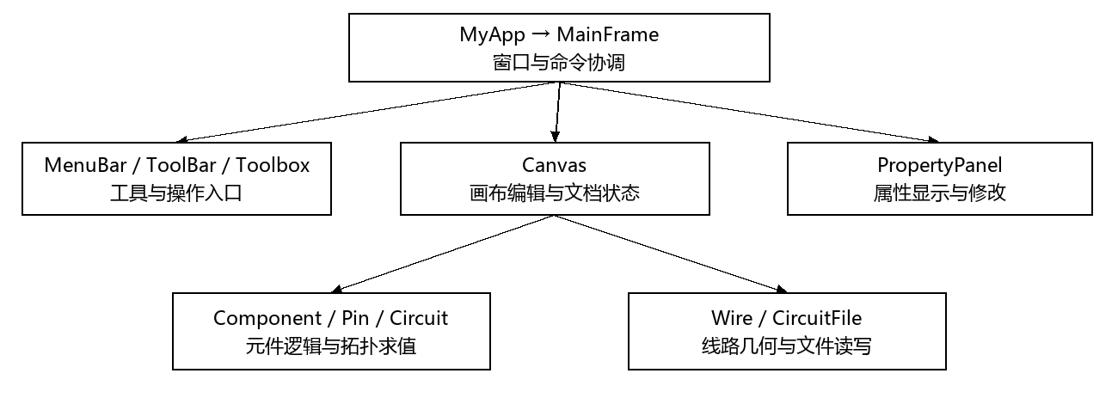
图3-1 系统模块结构图。连线表示主要控制或依赖方向，属性更新通过主窗口绑定的回调与画布协作完成。

3.2.1 系统用例模块映射表
子系统编号：S01
子系统英文名称：wx_demo.exe
子系统中文名称：数字电路编辑与逻辑仿真系统
用例编号 | 系统用例  英文名称 | 系统用例  中文名称 | 操作功能 | 调用对象 | 被调用  对象 | 备注
UC01 | OnNew | 新建电路 | 清空画布和历史 | MainFrame菜单 | ConfirmDiscardChanges；ClearDocument | 先询问保存
UC02 | OnOpen | 打开电路 | 读取校验并重建电路 | MainFrame菜单 | CircuitFile::Load；ImportDocument | 失败保留画布
UC03 | SaveDocument | 保存电路 | 导出并写入XML | MainFrame菜单 | ExportDocument；CircuitFile::Save | 支持另存为
UC04 | OnLeftDown | 放置与选择 | 按工具创建或选取元件 | Canvas鼠标事件 | 元件构造；命中判定 | 画布编辑模块
UC05 | HandleWireClick | 连接引脚 | 选择两端并校验连接 | Canvas鼠标事件 | Circuit::Connect；RecomputeCircuit | 连线编辑模块
UC06 | SetGateInputCount | 修改输入数 | 调整门引脚并清理连线 | PropertyPanel回调 | SetInputCount；PruneInvalidConnections | 2～16；NOT固定
UC07 | RotateSelection | 旋转元件 | 改变角度并更新线路 | 菜单或键盘事件 | 几何变换；MarkModified | 以90度为步长
UC08 | ToggleSelectedInput | 切换输入 | 反转选中输入的0/1 | 菜单或画布操作 | RecomputeCircuit | 只对输入端口有效
UC09 | EvaluateCircuit | 计算电路 | 拓扑求值并刷新显示 | 仿真菜单F5 | Circuit::Evaluate | 无延迟组合逻辑
UC10 | HandleEditCommand | 剪贴板与删除 | 复制、剪切、粘贴或删除 | MainFrame编辑菜单 | Canvas编辑辅助函数 | 复制元件不含外部线
UC11 | Undo | 撤销编辑 | 恢复最近文档快照 | 编辑菜单或Ctrl+Z | ReplaceDocument | 最多50步
UC12 | EditTextBox | 编辑文字 | 修改注释文字内容 | Canvas双击事件 | wxTextCtrl；FinishTextEditing | 支持中文及多行
UC13 | UpdateWireDrag | 调整线路 | 拖动线段改变直角路径 | Canvas鼠标移动 | SetConnectionRoute | Esc或右键取消
说明：用例英文名为拟定的操作标识，具体签名在详细设计中确定；“调用对象”表示发起者，“被调用对象”表示该操作依赖的处理。不同操作共享Canvas及模型服务。

3.2.2 系统用例结构图
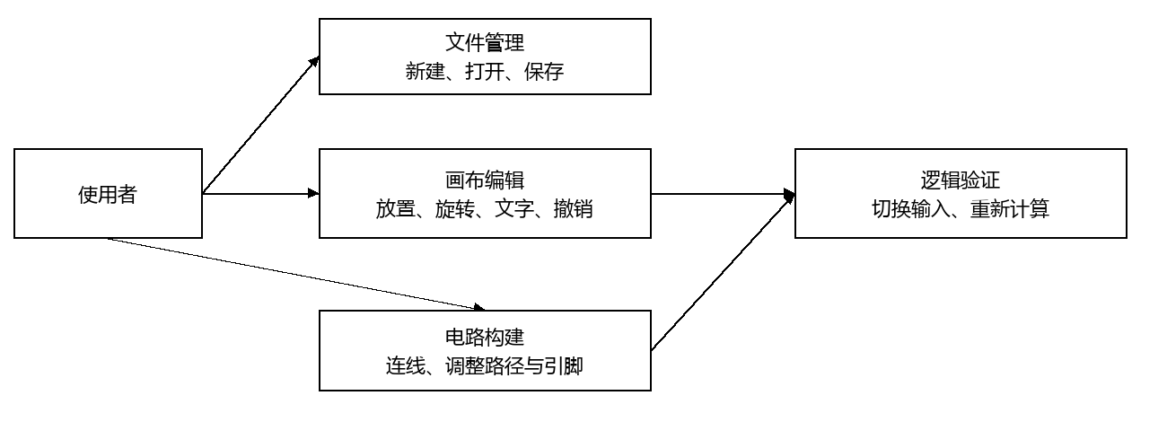
图3-2 系统用例结构图。文件操作与编辑操作形成电路文档，连接或输入改变后触发计算并更新显示。

3.2.3 设计类结构
元件模型拟以Component作为抽象基类，统一表达元件名称、输入输出引脚及求值行为。MultiInputGate负责多输入门的共同规则，AndGate、OrGate、NandGate、NorGate、XorGate在其基础上定义不同逻辑；NotGate、InputComponent和OutputComponent直接扩展Component。Pin表示引脚名称、方向及逻辑值。具体成员形式与操作签名留待详细设计确定。
Circuit拟管理WireConnection集合，每条连接通过PinReference标识源输出与目标输入，并关联可选的手动路径。连接与元件之间采用引用关系，不承担元件所有权。Canvas负责已放置元件、文字框、电路和撤销状态的协调，删除元件前应清理关联连接。对象的生命周期、资源释放及引用有效性检查在详细设计中细化。
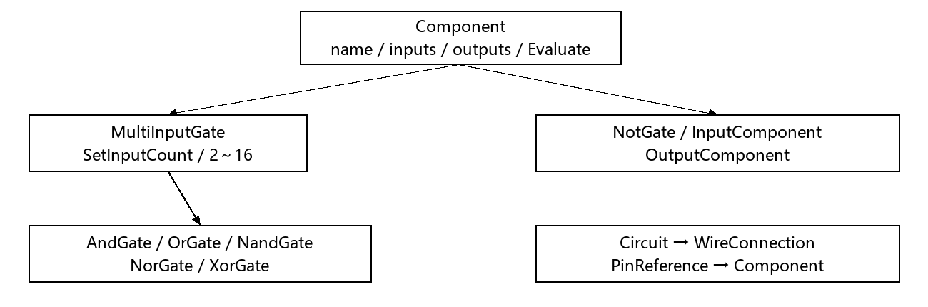
图3-3 核心类关系图。向下连线表示派生关系；右下框说明连接对元件的引用关系，Canvas负责协调这些对象。

3.2.4 关键处理过程或者算法的设计
（1）连接合法性检查。Canvas把鼠标点击转换为PinReference，Circuit::Connect先清理无效线路，再校验引脚存在性与方向，并将两端统一为输出到输入；随后检查重复连接和目标输入占用。WouldCreateCycle从目标元件沿现有出边搜索，若能够到达源元件则拒绝新连接。搜索采用显式待访问栈和访问集合，避免递归调用。
（2）逻辑求值。Circuit::Evaluate建立元件索引、入度和出边集合，先将全部输入引脚置为Low，再把入度为零的元件放入队列。每次取出一个元件调用Evaluate，把输出沿导线写入后继输入，并减少后继入度；入度归零的后继进入队列。实际求值数等于节点数时成功，否则返回false。建立邻接关系后，一次求值的主要时间和空间开销均为O(V+E)。环路检查与求值的性能应分别评估，其数据结构和复杂度在详细设计阶段进一步明确。
（3）门逻辑规则。AND在全部输入为1时输出1；OR在至少一个输入为1时输出1；NOT反相；NAND和NOR分别对AND和OR结果取反；XOR在高电平输入数为奇数时输出1。InputComponent保存用户设置的电平，OutputComponent显示其输入。切换输入、增删线路或修改参数后重新计算，求值结果通过线路颜色和端口数字反馈。
（4）几何与路径。画布使用统一几何方法计算元件边界、引脚位置、旋转坐标和命中区域。Wire负责自动直角路径、绘制与点击判定；拖动线路时固定端点并调整线段，提交前校验坐标与路径点数量。交叉线路不自动形成电气连接，同一输出的多条连接形成分支。
（5）文档提交。打开文件时，MainFrame先处理未保存修改，再由CircuitFile::Load解析并验证临时CircuitDocument，Canvas::ImportDocument构建新模型，成功后替换当前状态并清空历史。保存时，Canvas导出元件、连接和文字，CircuitFile::Save校验后写入同目录临时文件，完成后替换目标，主窗口再更新路径与保存标志。
（6）撤销。每次有效操作记录修改前的CircuitDocument，连续重复快照不占用额外步数，超过50步删除最旧记录；拖动过程合并为一步。Undo通过ReplaceDocument恢复模型，失败时保留画布和历史。保存不清空撤销历史，新建和打开会清空。文字编辑期间先由文字控件处理当前编辑撤销，结束后文字变更进入画布撤销范围。

3.3 系统接口设计

3.3.1 系统接口表
子系统编号
子系统英文名称
子系统中文名称
接口  编号 | 接口  名称 | 接口  类型 | 接口  性质 | 接口  速率 | 接口  协议 | 备注
说明：

3.3.2 系统接口传输协议说明

3.4 系统完整性设计

4 系统出错处理设计
错误处理分为操作拒绝、文件失败和状态恢复三个层次。连线错误通过状态栏提示并阻止错误模型进入电路；文件错误返回说明且不覆盖当前画布；编辑恢复依赖撤销快照和未保存询问。错误编号为报告内部标识，设计拟采用ConnectionResult状态及成功标志、错误说明表达处理结果。

4.1 系统出错处理表
子系统编号：S01
子系统英文名称：wx_demo.exe
子系统中文名称：数字电路编辑与逻辑仿真系统
错误编号 | 错误名称 | 错误原因 | 错误信息 | 处理方式 | 备注
E01 | 重复连接 | 同一对引脚再次连线 | 这两个引脚已连接 | 取消本次连线 | Duplicate
E02 | 方向相同 | 连接两个输入或两个输出 | 只能连接输出与输入引脚 | 重新选择互补端点 | SameDirection
E03 | 输入多驱动 | 输入已连接其他导线 | 该输入已有导线 | 删除旧线后重连 | InputOccupied
E04 | 组合反馈环路 | 新增连接使拓扑成环 | 不支持组合逻辑反馈环路 | 拒绝连接并修改电路 | Cycle
E05 | 无效引脚 | 对象不存在或索引越界 | 返回InvalidPin状态 | 取消未完成连接并重新选择 | 不固定界面文本
E06 | 非法门参数 | 输入数超出2～16 | SetInputCount返回false | 保持原参数 | 构造时可抛异常
E07 | 文档格式错误 | XML损坏、版本或字段不合法 | Load返回false和error说明 | 保留画布，修复文件后重试 | 不得部分导入
E08 | 文档资源超限 | 文件、对象、文字或路径超限 | Validate或Load返回错误说明 | 缩减文档并重新读取 | 见2.1边界
E09 | 保存失败 | 目录不可写或写入、替换失败 | Save返回false和error说明 | 检查路径权限并重试或另存 | 不标记为已保存
E10 | 未保存离开 | 新建、打开或退出时文档已改 | 保存确认对话框 | 选择保存、放弃或取消 | 属于操作保护
说明：E01～E04为拟采用的状态栏提示；其他错误按拟定的返回机制描述，具体提示与触发条件在详细设计中统一。

4.2 维护处理过程表
子系统编号：S01
子系统英文名称：wx_demo.exe
子系统中文名称：数字电路编辑与逻辑仿真系统
错误编号 | 处理过程 | 处理过程 | 处理功能 | 入口参数 | 出口参数 | 备注
错误编号 | 英文名称 | 中文名称
E01～E05 | Circuit::Connect | 连接检查 | 拒绝非法连接并返回原因 | 两个PinReference | ConnectionResult | 不插入错误连接
E01、E05 | CancelPendingWire | 取消连接 | 清理未完成连线与预览 | 当前画布交互状态 | 无返回值 | 由界面按分支调用
E06 | SetInputCount | 调整引脚数量 | 检查范围并保留合法引脚 | 输入数量count | bool | 非法时保持原状
E07、E08 | CircuitFile::Load | 文件读取恢复 | 解析临时文档并完整校验 | path、document、error | bool及error | 失败不改变document
E07、E08 | CircuitFile::Validate | 文档合法性校验 | 核对对象、参数及连接 | document、error | bool及error | 也用于保存前
E07、E08 | ReplaceDocument | 画布模型替换 | 完整构建后提交新模型 | document、error、resetHistory | bool及error | 失败保留当前状态
E09 | CircuitFile::Save | 安全保存 | 先写临时文件再替换目标 | path、document、error | bool及error | 成功后才MarkSaved
E10 | ConfirmDiscardChanges | 离开前确认 | 询问保存并决定继续操作 | 当前修改标志与文件路径 | bool | 取消或保存失败阻止离开
说明：处理过程名称及参数为概要设计约定，详细设计时确定具体签名；error表示拟输出的错误说明。

5 技术设计
技术选择服务于本地电路编辑、组合逻辑求值与可恢复的文件存储。界面与文件层使用wxWidgets提供的控件、绘图、事件和XML能力，核心电路运算由C++类及标准容器完成。

5.1 系统开发技术说明表
开发语言与工具：C++20，Visual Studio解决方案及vcxproj工程，MSVC平台工具集v145。拟设置Win32和x64等构建配置，实际依赖路径必须与目标配置一致，交付前以选定配置进行构建验证。
界面与图形：wxWidgets 3.3.3，使用wxFrame、wxPanel、wxSplitterWindow、树控件、属性控件、菜单工具栏、wxDC及缓冲绘图。鼠标和键盘事件驱动工具切换、命中检测和编辑状态变化，wxTimer支持拖动与文字交互。
模型与算法：抽象基类与继承表达逻辑元件；vector保存对象序列，unordered_map、unordered_set及queue用于拓扑建图、访问记录和队列求值。线路几何与逻辑连接分工处理。
数据与验证：wxXmlDocument处理UTF-8 XML，CircuitDocument作为画布与文件之间的值数据载体，PowerShell脚本与C++回归程序验证门逻辑、图形交互及存储边界。程序不依赖数据库服务和网络服务器。

5.2 开发技术应用说明
界面采用事件绑定和回调协调：主窗口把菜单与快捷键映射到Canvas操作，工具栏与元件库保持工具选择一致；Canvas把选中元件、线路和文字状态回传属性面板。编辑状态在Canvas内部统一维护，避免不同入口产生不一致行为。
多态Evaluate使Circuit能够统一处理不同逻辑门，新增门类可复用既有拓扑传播。可变输入门复用MultiInputGate管理边界与引脚，NOT和端口保持自身规则。模型不依赖元件的屏幕位置，因此旋转和移动不会改变逻辑关系。
CircuitDocument使用值数据承载元件、线路和文字，使保存、导入、快照撤销复用同一结构。运行态连接引用对象，文件态连接引用ID，导入时通过映射还原。文件校验复用Circuit的连接规则，减少交互建立与文件导入对合法电路定义的偏差。
后续测试拟划分为逻辑与交互验证、文件存储验证两组。前者覆盖门真值表、引脚数量、连接规则和画布操作，后者覆盖XML往返、非法文件、资源边界及失败恢复。详细设计阶段应明确测试接口与用例，编码完成后编制自动化测试程序和执行脚本，按测试阶段安排运行并记录结果。

6 数据库设计
本系统拟采用本地XML电路文件保存数据，不引入数据库管理系统。本节规定概要层次的数据组织与一致性要求，作为后续文件结构和读写流程详细设计的依据。
电路文档CircuitDocument由components、wires、texts三个集合组成。根元素为circuit，version属性拟定为1。逻辑输出属于可重算结果，载入后由电路求值得到，避免把过期的显示值视为权威状态。
元件记录CircuitComponentData包含正整数id、type、x、y、inputCount、high和rotation。id在一份文档内唯一；type限定为本期设计的门与端口；high保存输入端口设置；rotation保存以90度为单位的方向。坐标不作为连接键。
连线记录CircuitWireData包含sourceId、sourcePin、targetId、targetPin及route。元件ID必须存在，引脚序号从0开始，源端是输出、目标端是输入。route为空时自动布线，非空时记录源端、折点和目标端，路径必须满足直角段与资源限制。不得存在重复连接、同输入多驱动或组合逻辑环。
文字记录CircuitTextData拟包含位置与尺寸、字号及文字内容，使用UTF-8支持中文与多行。尺寸、字号及字符数应经过校验。文件格式拟以version=1作为初始版本；为支持可选字段，缺少rotation或route时约定分别采用0度及自动布线，具体兼容规则在详细设计中明确。
读取使用临时文档并在完整验证后替换，保存先写同目录临时文件再替换目标。元件删除必须清除关联线路，输入数减少必须删除越界连接；复制单个元件不复制外部导线。本期不设计账户权限、事务日志、数据库索引或多用户并发编辑。

7 词汇表
数字电路：用有限的逻辑状态表达和处理信息的电路，本系统仅使用0与1。
组合逻辑：输出由当前输入决定的逻辑网络，本系统不包含记忆状态和时钟行为。
逻辑门：执行与、或、非、与非、或非、异或等运算的基本元件。
引脚（Pin）：元件传入或传出逻辑值的连接点，按输入与输出区分。
电平（LogicValue）：本系统中代表逻辑0的Low或代表逻辑1的High，不表示实际电压。
扇出与多驱动：同一输出连接多个输入称为扇出；同一输入接收多个输出称为多驱动，后者在本系统中被禁止。
反馈环路：沿有向线路能够回到原元件的连接，当前组合逻辑模型不接受此类结构。
拓扑排序：按依赖先后安排元件计算，使后继在其输入已经准备好后再求值。
自动直角布线：由水平段与垂直段构成的自动线路路径；视觉交叉不代表电气连接。
网格吸附：把放置或移动的位置对齐到画布网格，便于排列元件。
文档快照：某一时刻全部元件、线路和文字的值数据副本，用于撤销恢复。
XML（Extensible Markup Language）：以标签组织数据的文本格式，本系统用其保存电路。
EDA（Electronic Design Automation）：电子设计自动化，本项目拟实现其中的基础数字电路编辑与组合逻辑验证。

8 进度计划
需求分析完成后进入本阶段概要设计。以本报告评审通过日T为起点，拟依次开展详细设计、编码、集成测试与验收。以下为相对工作日安排，各阶段完成后应经过检查再进入下一阶段，实际工期由项目负责人结合人员情况确认。
T+1至T+4工作日：开展详细设计。界面开发人员细化窗口、画布及交互状态；模型开发人员细化元件、引脚、拓扑求值和线路算法；存储开发人员细化XML字段、校验及安全写入流程。测试人员依据需求与概要设计编制测试用例，阶段结束时评审详细设计。
T+5至T+12工作日：依据通过评审的详细设计开展编码与单元测试。界面开发人员实现窗口、工具面板及画布编辑；模型开发人员实现六类门、输入输出端口、连线校验与逻辑传播；存储开发人员实现XML读写和文档快照。各模块完成后按接口约定逐步集成。
T+13至T+17工作日：开展集成与系统测试，重点验证多级电路、输出分支、非法环路、参数变更、旋转及撤销，以及中文路径、多行文字、手动路径的文件往返和失败恢复。测试人员记录问题，开发人员修复后执行相关回归测试。
T+18至T+20工作日：按需求确定的验收标准组织验收，检查功能、错误处理、文件完整性和部署条件。文档人员完善使用说明与设计变更记录，验收通过后归档交付程序、资源、样例及测试记录。
人员按职责安排为项目协调、界面开发、逻辑与存储开发、测试及文档维护；小型团队可由同一成员兼任，实际人数和姓名由负责人分配。时钟、存储器、复用器等扩展另行评估模型和工期，不计入本期开发计划。

